菲越泰印：東南亞民俗文物展
基於工作或婚姻等因素，東南亞來台居留的「新移民」日漸增加，他們將母國的生活形態與文化元素帶入了台灣，為我們的社會帶來了新的刺激與轉化，為增加對彼此文化的充分瞭解，以促進族群的融合，國立歷史博物館特規劃於96年10月12日-12月12日於該館1樓展覽廳辦理「菲越泰印：東南亞民俗文物展」。
此次展覽透過館際合作的方式，獲得菲律賓、泰國、越南三國國家博物館提供其館藏精品，加上國內各館所珍藏的印尼文物，共計260餘件涵括東南亞四國飲食、衣飾、住屋、交通、展演與信仰等層面的文物參與展出，如參展的馬尼拉國家博物館，提供菲律賓各大島深具特色的編織品、與信仰有關的多種雕刻品，以及生活用品；越南胡志明市歷史博物館提供農耕用具、精緻的生活用品與神像；泰國國家博物館提供精細多彩的家具與織品，以及各樣的佛教文物；國內相關館所提供典藏印尼精品，包括造型深具特色的舞蹈面具與戲偶，以及材質、織工特殊的各種織品。
為吸引及鼓勵更多新移民及其子女前往參觀，國立歷史博物館對於新移民團體3人以上申請參觀，即給予免費入場之優惠；更希望透過此次的展覽，顯示出東南亞各國獨特的傳統文化，也使國人對「新移民」之文化背景，有更正確與深入的認識。
4國具代表性之展品圖說
（菲律賓）
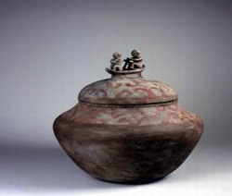
馬奴古陶甕棺（複製品）Manunggul jar (replica)
此件二次葬陶甕棺為菲律賓國家珍寶之一，發掘自巴拉望的馬奴古洞穴中。器蓋上方飾有兩人同乘船隻的具體形象，象徵搭乘死亡之船航向來世的靈魂。位於後方的人像雙手握槳，前方人像則雙手交叉於胸前，此為菲律賓群島及東南亞常見的死者入殮姿勢。人像所搭乘的船首雕成具有眼、鼻、口等五官的臉型，此種裝飾式樣尚可見於北婆羅洲與馬來西亞的傳統船具中，而雕刻手法則與台灣、菲律賓群島及東南亞等地的當代木雕具有相似性。.

（泰國）
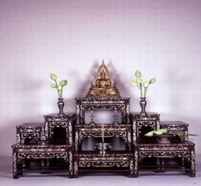
佛桌套組Set of tables for installing the Buddha image
中間最高之處供奉佛像；它的前面有兩階，一高一低，各可放置燭台及香爐等。兩旁各降一階之處安放一對脇侍或花瓶；再降一階之處可放另一對脇侍或其他物品。左下及右下的桌子各可放淨水瓶組及供盤等。整體看來，主從之地位清楚明白。

（越南）
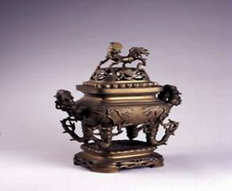
竹節銅香爐Incense burner
銅製，放在神桌上，由頂蓋、香爐及底座三部份組成。巧妙的利用竹節的扭曲形成支架及提把，樸拙的造型中別具巧思。
（印尼）
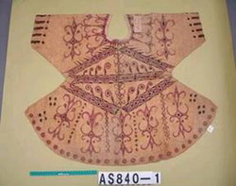
樹皮短袖上衣Bark cloth blouse
本件樹皮衣採自蘇拉威西中部地區，以構樹（桑科）纖維製成。這種帶彩繪的女用樹皮短衫通常為長袖，其顏料亦多取自周遭植物染料，主要於婚喪生命儀禮中穿著，其繁複幾何紋飾以水牛角最具特色，為繁盛豐收之象徵，這種紋飾亦出現於男性衣著及家屋刻飾中。

